班级：计算机8班 学号：2021329621299 姓名：葛成

实验1 链表的建立与操作

【实验目的】 掌握链表数据结构的建立及操作

【实验内容】设计一个将输入数据建立成链表、并依次输出链表数据、利用原空间把链表反转的程序。

【实验步骤】
- 定义数据元素类型，链表结点及链表结构体
- 完成链表创建、销毁、插入、删除结点、获取结点值、遍历链表、反转结点函数
- 可以分步写代码和调试运行，如：主函数；创建、销毁；插入、删除结点；遍历链表；反转结点
- 进行部分反转，判断是不是链表回文
注：链表是否使用头结点，任选。

【实验提示】
见ppt

【设计思路】
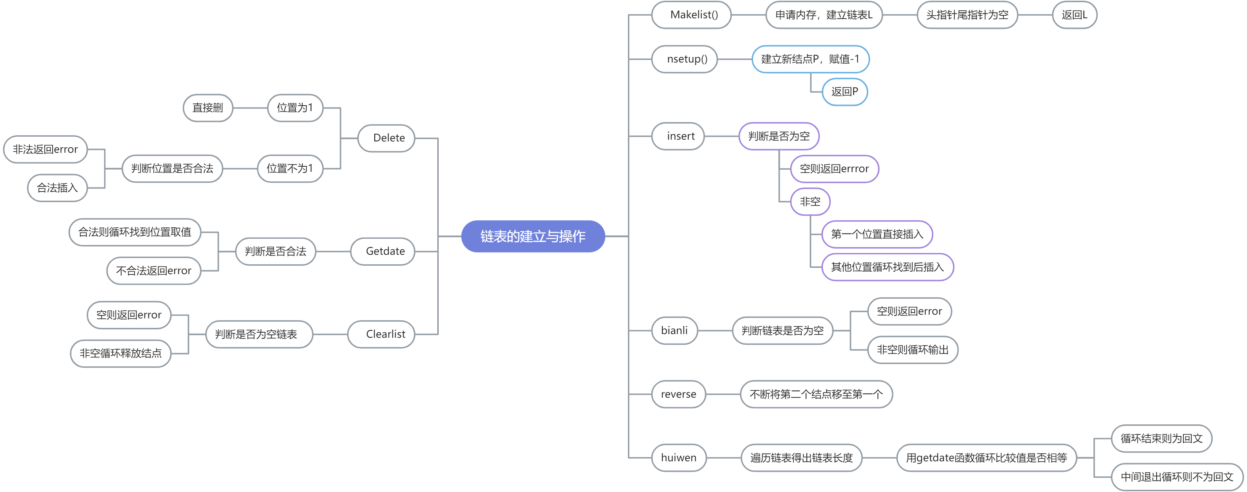

【运行结果及分析】
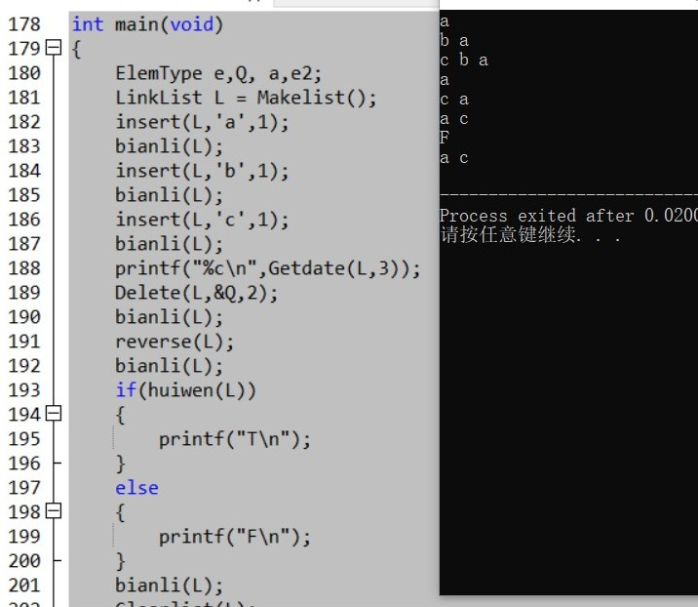
#include <cstdio>
#include <cstdlib>
typedef char ElemType;
#define error -1
typedef struct _LinkNode
{ ElemType data;
struct _LinkNode * next;
}LinkNode, *PLinkNode;
typedef struct _LinkList
{ LinkNode * head;
LinkNode * tail;
}*LinkList; //PPT上的实验提示
申请内存，将头结点和尾结点都指向空，并返回新链表L
LinkList Makelist() //链表初始化
{
LinkList L=(LinkList)malloc(sizeof(struct _LinkList));
L->head=L->tail=NULL;
return L;
}
申请新内存，将新结点的date置为-1，新结点的下一个结点为空，并返回新结点
LinkNode* nsetup() //初始化节点
{
PLinkNode p = (PLinkNode)malloc(sizeof(struct _LinkNode));
p->data = -1;
p->next = NULL;
return p;
}
先判断链表是否为空，若空则插在head后，再判断位置是否为1，若不为1，则先循环找到目标位置的前一个结点，再插入。
void insert(LinkList L,ElemType e,int n) //插入;
{
if(L->head == NULL)
{
if(n != 1)
{
printf("ERROR!\n");
return;
}else{
L->head=(PLinkNode)malloc(sizeof(struct _LinkNode));
L->head->data = e;
L->head->next= NULL;
L->tail= L->head;
return;
}
}
PLinkNode p = L->head;
PLinkNode temp;
int i=1;
if(n==1)
{
temp = (PLinkNode)malloc(sizeof(struct _LinkNode));
temp->data=e;
temp->next=p;
L->head=temp;
}
else
{
while(p&&i<n-1)
{
p=p->next;
++i;
}
if(!p||i>n-1)
return;
temp = (PLinkNode)malloc(sizeof(struct _LinkNode));
temp->data=e;
temp->next=p->next;
p->next=temp;
}

}
先判断位置是否为1，若不为1，则先循环找到目标结点的前一个结点，若位置不合法，输出error,若合法再将目标结点删除。
void Delete(LinkList L,ElemType *e,int i) //指定位置i删除 ,并将值放在*e中
{
int j=1;
PLinkNode p,q;
p=L->head;
if(i==1)
{
q=L->head;
L->head=L->head->next;
free(q);
return;
}
while(p&&j<i-1)
{
p=p->next;
++j;
}
if(!p||j>i)
{
printf("delete error!\n");
return;
}
q=p->next;
p->next=q->next;
q->data=*e;
free(q);
}
先循环找到目标结点前一个结点，再判断位置是否合法，若合法，取出目标结点的值，不合法则返回error。
ElemType Getdate(LinkList L,int i) //取值
{
PLinkNode p;
p=L->head;
int j=1;
while(p&&j<i)
{
p=p->next;
j++;
}
if(!p||j>i)
return 0;

return p->data;
}
先判断链表是否为空，空则返回error，非空则依次循环销毁结点。
void Clearlist(LinkList L) //销毁链表
{
PLinkNode p,q;
p=L->head;
if(!p)
{
printf("error!\n");
return;
}
while(p)
{
q=p->next;
free(p);
p=q;
}
L->tail=NULL;
return ;
}
先判断链表是否为空，若空则输出“空链表”，若非空则循环并输出各结点的值。
void bianli(LinkList L) //遍历链表并输出值
{
PLinkNode p;
p=L->head;
if(p==NULL)
{
printf("空链表！\n");
}
while(p)
{
printf("%c ",p->data);
p=p->next;
}
printf("\n");
}
用p,q两个指针，不断将第二个结点移至第一个，直至完成反转。
void reverse(LinkList L) //函数反转
{
PLinkNode p,q;
LinkNode *cur = L->head;
p=NULL;
while (cur->next != NULL) {
q= cur->next;
cur->next = p;
p= cur;
cur = q;
}
cur->next=p;
L->head=cur;
}
先遍历链表得出链表长度，再用getdate函数比较第一个结点的值和最后一个结点的值，并不断循环，若循环结束则为回文。
bool huiwen(LinkList L)
{
int count=1;
PLinkNode p=L->head;
while(p->next)
{
count ++;
p=p->next;
}
int i=1;
while(i=count)
{
if(Getdate(L,i)!=Getdate(L,count-i+1))
return false;
else
{
i++;
}
}
return true;
}
int main(void)
{
ElemType e,Q, a,e2;
LinkList L = Makelist();
insert(L,'a',1);
bianli(L);
insert(L,'b',1);
bianli(L);
insert(L,'c',1);
bianli(L);
printf("%c\n",Getdate(L,3));
Delete(L,&Q,2);
bianli(L);
reverse(L);
bianli(L);
if(huiwen(L))
{
printf("T\n");
}
else
{
printf("F\n");
}
bianli(L);
Clearlist(L);
return 0;
}

【心得体会】
写的代码已可以编译通过，完成创建、销毁、删除结点、获取结点值、遍历链表并输出、反转结点函数，判断回文。但输入的顺序刚开始有问题，后经同学指点设i=0错了，应从1开始；指定位置删除函数要找到该位置前一个位置的循环条件，刚开始错了，后经老师指点，条件应为p&&j<i-1。另有些语法错误，如指针的类型名称之前把我搞的有点懵，后已找出修正，其余函数基本能实现功能。我体会到在循环时应注意循环条件，故要仔细分析循环次数，另外要细心。本次实验还有一个收获便是向老师学习了如何调试代码。

